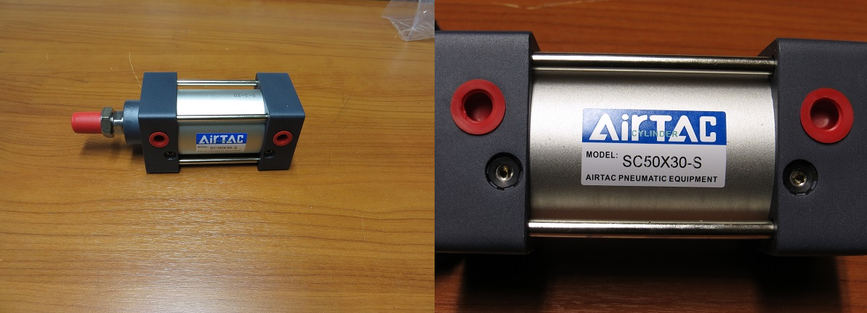

Код из 1С | Артикул | Наименование/ Бренд/  Поставщик | Габариты  Д*Ш*В,  мм | Масса,  гр | Материал | Место установки/Назначение
01710 |  | Пневмоцилиндр SC50*30-S | L=180  H=60  W=60 | 4000 | Металл | Линия сращивания Starmac-6
 |  | ChengYe(Foshan)

